القاعدة 193 Rule
رمي الرمح Throwing the Javelin
----------------------------------------------------------------------
المنافسة (The Competition) :
1. (أ) يجب مسك الرمح من المقبض على ان يرمى من فوق مستوى الكتف او من اعلى جزء للذراع الرامية بدون اطاحة او قذف ولا يسمح باستخدام طريقة الرمي غير المألوفة .
(ب) لا تعتبر الرمية صحيحة الا اذا ارتطم سن الرمح المعدني بالارض قبل أي جزء منه .
(ج) لا يسمح للمتسابق بالدوران دورة كاملة بحيث يكون ظهره مواجها لقوس الرمي اثناء قيامه بالرمي وحتى انطلاق الرمح في الهواء .
2. لا تحتسب المحاولة فاشلة اذا انكسر الرمح اثناء اداء الرمي او في الهواء بشرط ان تكون الرمية قد تمت وفقا لهذه القاعدة وفي حالة فقدان المتسابق توازنه نتيجة لذلك وخالف ايا من نصوص هذه القاعدة فلا تسجل محاولة فاشلة ويمنح المتسابق محاولة جديدة .
الرمح (The Javelin) :
3. الصنع : يتكون الرمح من ثلاثة اجزاء :
الرأس / الجسم / مقبض من الحبل وربما يكون جسم الرمح صلبا ومجوفا ويجب ان يكون مصنوعا بالكامل من المعدن او مادة اخرى ملائمة متجانسة التكوين ويثبت في نهايته راس معدني ينتهي بسن مدبب .
وان سطح جسم الرمح لا يجب ان يكون به حبيبات او حفر او نتوءات او بروزات او خشونة او تشطيبة فيجب ان يكون املس وكامل الاستدارة .
ويجب ان يصنع راس الرمح كليا من المعدن وربما يحتوي الراس على دعامة من سبيكة معدنية ملحومة مع نهايته لتعطيه صلابة بشرط ان يكون الراس املسا ومنسجما مع كل سطح الرمح .
4. القبضة : والتي ينبغي ان تغطي منطقة مركز الثقل ولا يجوز ان تزيد عن قطر الجسم بأكثر من 8 ملم ويمكن ان تكون من سطح منتظم غير زلق بدون سيور او اسنان او شرائط من أي نوع وينبغي ان تكون بسمك متناسق .
5. يجب ان يكون مقطع جسم الرمح دائريا منتظما انظر ملحوظة (i) . ويكون اقصى قطر للجسم امام القبضة مباشرة ، وان الجزء المركزي للجسم متضمنا الجزء اسفل القبضة ويمكن ان يكون اسطواني او يستدق بشكل طفيف باتجاه المؤخرة الا انه يجب ان لا يزيد معدل النقص في قطر جسم الرمح ( في المنطقة التي تقع امام القبضة مباشرة والمنطقة التي تقع خلف القبضة مباشرة ) على 0.25 ملم ، ومن القبضة يستدق الرمح بانتظام نحو الراس في المقدمة والذيل في المؤخرة ، والواجهة الطويلة من القبضة وحتى سن الرمح وذيله يجب ان تكون مستقيمة او محدبة قليلا انظر ملحوظة (ii) كما يجب ان لا يكون هناك تغير حاد في القطر فيما عدا المنطقة التي تلي الراس مباشرة . وامام وخلف القبضة وذلك على طول الرمح. ويجب ان لا يزيد معدل النقص في قطر الرمح على 2.5 ملم في نهاية راس الرمح ويجب ان لا يمتد هذا النقص من الواجهة الطولية خلف راس الرمح اكثر من 300 ملم .
ملحوظة
- طالما يجب ان يكون مقطع الرمد دائريا فانه يسمح ب 2% كأقصى فرق بين الحد الأدنى والأقصى في القطر وان القيمة الحقيقة لهذين القطرين يجب ان تتطابق مع الرمح الدائري.
- يمكن الكشف بسهولة وسرعة على شكل الواجهة الطولية للرمح باستخدام حافة معدنية مستقيمة طولها 500 مم على الاقل وجهازي قياس (مجسين) بسمك 0.02 مم و 1.25 مم . بالنسبة للمقاطع المحدبة قليلا من واجهة الرمح الطويلة سوف تهتز الحافة المستقيمة حتى تكون في تلامس تام مع جزء صغير من الرمح وبالنسبة للمقاطع المستقيمة من واجهة الرمح فانه يتعذر إدخال جهاز قياس (المجس) بسمك 0.02 مم بين الرمح والحافة المستقيمة في أي نقطة على طول منطقة التلامس اذا كانت الحافة المستقيمة في تلامس ثام مع الرمح . ولا ينطبق ذلك على المنطقة التي تلي مباشرة الوصلة بين راس وجسم الرمح كما يتعذر إدخال جهاز قياس المجس بسمك 0.25 عند تلك النقطة .
- يجب ان يتطابق الرمح مع المواصفات التالية
مواصفات الرمح
الحد الادنى للوزن للاعتراف بالمنافسة واعتماد الرقم (شاملا حبل القبضة)
600غرام 705غرام 800 غرام
معلومات للمصنعين :مدى التباين في وزن الأدوات عند تامينها للمنافسة
605غرام 705غرام 805 غرام
625غرام 725غرام 825 غرام
الطول الكلي (ادنى ) 2.20م 2.30م 2.60م
(اقصى) 2.30م 2.40م 2.70م
طول الراس المعدني (ادنى ) 250مم 250مم 250مم (اقصى)
330مم 330مم 330مم
المسافة بين سن الراس المعدني ومركز الثقل
(ادنى ) 0.80 م 0.86 م 0.90 م
(اقصى) 0.92 م 1.00م 0.06 م
قطر جسم الرمح عند اسمك جزء له
(ادنى ) 20مم 23مم 25مم
(اقصى) 25مم 28مم 30مم
اتساع المقبض(ادنى ) 140مم 150مم 150مم
(اقصى) 150مم 160مم 160مم

- لا يكون ان يكون على الرمح أجزاء متحركة أو أجهزة أخرى يتحمل ان تغيير مركز ثقله أو خصائص رمية عند الرمي .
- ينبغي ان لا يتجاوز اتساق الرمح نحو سن الراس المعدني عن 40 ْ درجة ويجب الا يزيد القطر عند النقطة التي تبعد 150 مم من السن على 80% من اقصى قطر لجسم الرمح . ويجب الا يزيد القطر عند منتصف المسافة ما بين مركز الثقل وسن الراس المعدني على 90% من اقصى قطر لجسم الرمح .
- يكون استدقاق الجسم نحو الذيل عند مؤخرة بما لا يقل فيها القطر في منتصف المسافة ما بين مركز الثقل والذيل عن 90% من اقصى قطر للجسم ، اما على بعد 150 مم من الذيل فان القطر لا ينبغي ان يقل عن 40% من اقصى قطر للجسم ويجب الا يقل قطر الجسم عند نهاية الذيل عن 3.5 مم .
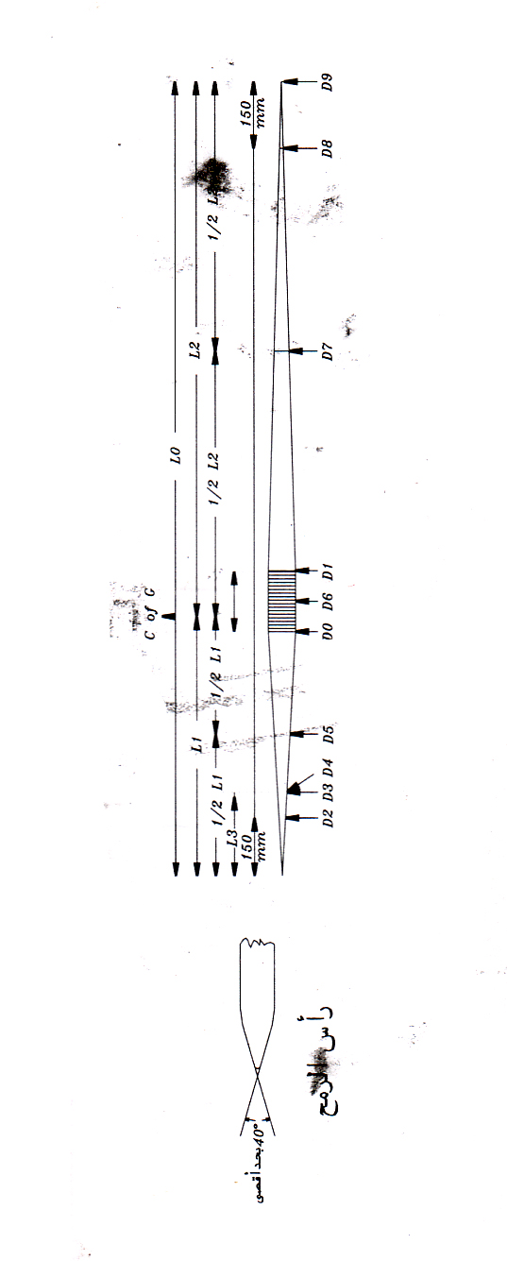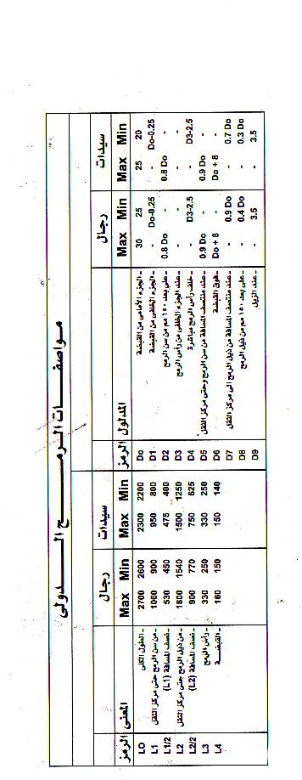

الاطوال

شكل23 مواصفات الرمح الدولية

الابعاد

